Jméno: Třída: Datum:

1. Popište, co znamenají jednotlivá označení na výkrese.
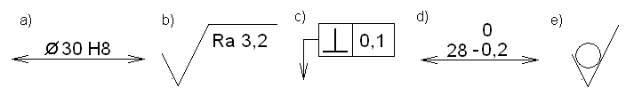
a)

b)

c)

d)

e)

2. Najděte ve strojnických tabulkách mezní úchylky a spočítejte mezní rozměry (HMR a DMR).

 | HMR | DMR
34n6
80D8
110g5
25H11
18r6

3. Vyškrtněte nesprávné a zakroužkujte správné hodnoty drsností povrchu Ra

Běžně obráběný povrch (např. soustružený): 3,2 2,3 6,4 1,6

Povrch broušený, leštěný nebo lapovaný: 0,4 12,5 0,3 0,1

Povrch polotovarů a odlitků: 24 3,2 100 1

4. Odpovězte zakroužkováním ANO nebo NE, zda daná tvrzení jsou správná.

a) Všeobecná tolerance se zapisuje přímo na kótovací čáru. | ANO | NE
b) Geometrická tolerance je tolerance tvaru a polohy např. válcovitost. | ANO | NE
c) Drsnost povrchu se může zapisovat přímo na povrch nebo nad popisové pole. | ANO | NE
d) Pokud je dolní úchylka nulová nikdy se nad kótovací čáru nezapisuje. | ANO | NE
e) V označení 32F8 znamená písmeno F že jde o uložení s vůlí. | ANO | NE
f) Neobrobený povrch se na výkrese nijak neoznačuje. | ANO | NE

